内蒙古恒盛环保科技工程有限公司
2023年度温室气体排放报告

报告主体（盖章）：内蒙古万晨石灰有限公司提交日期：2024年05月08日版本号：V1
- 编制依据
根据《国家发展改革委关于组织开展重点企（事）业单位温室气体排放报告工作的通知（发改气候[2014]63 号）》、《碳排放权交易管理暂行办法》等文件，遵照国家印发的三批企业温室气体核算方法与报告指南（试行）中的相关指南，内蒙古恒盛环保科技工程有限公司核算了 2023 度温室气体排放量，并填写了相关数据表格。现将有关情况报告如下。
- 报告主体基本信息
2.1 基本信息一览
表 2-1 报告主体基本信息
企业名称 | 内蒙古万晨石灰有限公司 | 开业（成立）时间 | 2009 年 12 月 02 日
单位性质 | 有限公司 | 注册资本 | 伍佰万元(人民币元)
国民经济行业代码 | 代码：C301 | 是否碳交易企业 | 否
主行业 | 非金属矿物制品业 | 联系人固定电话 | 131354731681
法定代表人 | 马宏瑞 | 直报工作联系人 | 冯俊信
经营地址信息 | 内蒙古自治区乌海市海勃湾区千里山工业园区
1、石灰石生产工艺
  - 原料筛分及上料系统
石灰石原料由业主胶带输送机运输进厂，直接卸到卸料坑中储存，卸料坑的规格为 4-8×8×3.8 米，每个卸料坑的储量为 100 吨；卸料坑内的物料经棒阀、扇形阀卸到胶带输送机,经胶带输送机,送至振动筛进行筛分处理，筛下碎石经胶带输送机送至碎石仓，经仓下业主胶带输送机送至水泥厂；筛上合格石灰石经胶带输送机送至设在两台预热器顶的可逆胶带输送机上，分别送入两台竖式预热器顶部的料仓中。
石灰石在转运及筛分处理时，由于振动筛振动且物料有一定的落差，会产生一定的扬尘，因此在卸料坑及原料筛分部分各设有一台袋式收尘器,废气经除尘器净化后，经风机排入大气。
  - 烧成系统
竖式预热器)顶部料仓中的石灰石，通过各加料管被进入预热器内的各自通道内。石灰石在各自的通道内缓慢下移，并经过约 1000～ 1100℃的窑尾热气预热到约 900℃左右，部分分解的石灰石经预热器上的液压推杆，按照生产要求，推动物料进入加料室，然后在回转窑内进行煅烧。煅烧后的活性石灰石经过方形分区竖式冷却机的冷却，温度被迅速降到 150℃以下，经链板输送机送到成品筛分破碎系统进行处理。
在竖式冷却机下卸料口处和链斗输送机的受料处等均设有除尘点，一组两条窑共用一套布袋收尘器,经除尘器净化后的废气经风机排入大气。
系统所需的燃料为煤粉和焦炉煤气，焦炉煤气由业主送至窑头厂房附近，经煤气管道及附属设施，输送至燃烧器；符合要求的煤粉由业主送至旋风收尘器入口处，经旋风收尘器、袋式收尘器收尘净化后，经风机排入大气，旋风收尘器及袋式收尘器收下的煤粉直接进入到煤粉仓中储存，煤粉仓中的煤粉经煤粉秤计量后，经罗茨风机输出的高压空气送至燃烧器，供燃烧用。车间设有 CO₂灭火装置，以确保安全生产。
  - 窑尾废气处理系统
从预热器来(02.01)的废气(220~250℃),经余热锅炉冷却到 180℃ 以下，进入袋式收尘器收尘净化后，经高温风机、烟囱排入大气；余热锅炉收下的粉尘经链式输送机以及袋式收尘器收下的粉尘经链式输送机送入链式输送机中，经斗式提升机,送到粉灰库(7×7×18.3 米) 储存，两条窑共用一个粉灰库，该库的储量约为 180 吨，库下设闸板阀、流量控制阀，粉灰散装机卸料装车外运。
余热锅炉检修或故障时，关闭余热锅炉进口阀门,开启旁路阀门及冷风阀,废气则通过旁路进入袋式收尘器收尘净化。
  - 成品筛分及储运系统
两条窑煅烧并经冷却后的石灰经一台链板输送机输送，经电液动三通-斗提机-电液动三通，进入双层振动筛进行筛分。
物料分成三个粒级：0-3mm,3-10mm,+10mm。
筛下 0-3mm 细粉，经一台耐热胶带输送机送入成品储运系统中细粉仓(1#)储存。
筛上-10mm 块灰经一台耐热胶带输送机送到成品储运系统库顶。
3-10mm 颗粒灰进入立式复合破碎机中进行破碎，破碎后的物料返回进料的斗提机,形成闭路破碎。
在破碎筛分楼设一套除尘系统，负责处理各处的扬尘，粉尘达标排放。当斗提机出现故障时，冷却后的石灰经分料三通走旁路，经一台移动皮带机外排，采用汽车外运。当筛子、破碎机等设备故障时，物料通过分料三通直接送到块灰皮带机,送入指定的块灰库储存。
5）成品储运系统
成品储运系统成品库规格为：6-10×14×26 米，其中一个储存粉灰(1#), 另外5个库为块灰库。来自成品筛分及储运系统的筛下0-3mm 细粉，经一台耐热胶带输送机直接送入成品储运系统中细粉仓(1#)储存。来自成品筛分及储运系统筛上+10mm 块灰经一台耐热胶带输送机送到成品储运系统库顶，经设在库顶的一台带移动卸料小车的
胶带输送机, 可以分别送入五个块灰库(2～6#)中储存粉灰库底设4套散装系统负责成品粉库装车外运。块灰库(2～6#)底设 20 套散装系统负责成品块库装车外运。库顶设置除尘系统，可有效防止石灰在转运、入库及卸料时所造成的环境污染。库底散装设备带有单独的收尘器进行除尘，粉尘达标排放。
2、工艺流程图
工艺流程图见下图。
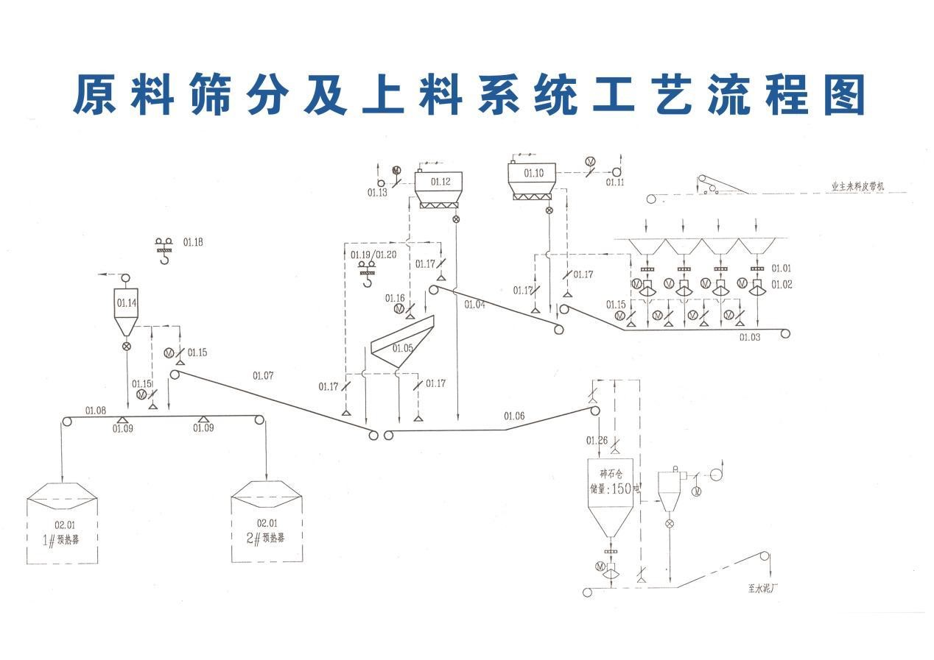
图 2-2 原料筛分与上料系统工艺流程图
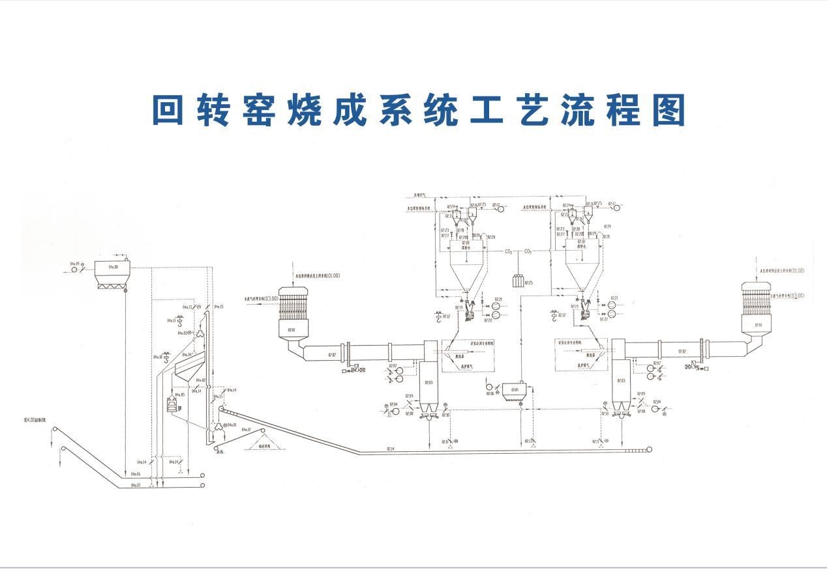
图 2-3 回转窑烧成系统工艺流程图
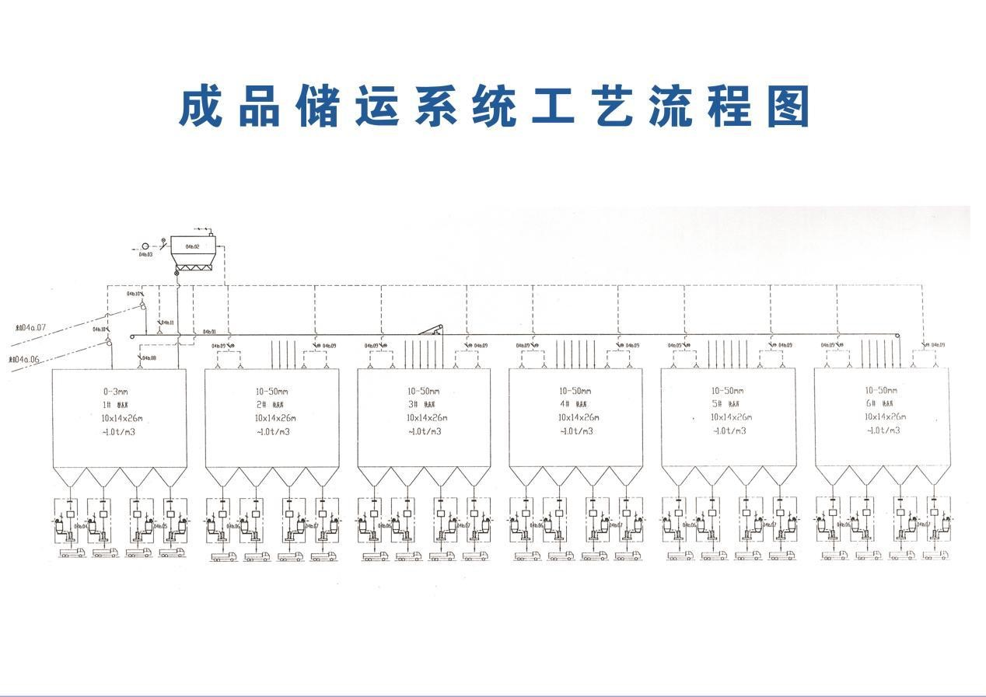
图 2-4 成品储运系统工艺流程图
- 核算单元划分及排放源识别报告主体识别了电力(华北地区电网)、煤气、柴油、烟煤 4 个明显识别项。
- 温室气体排放量
在核算单元划分、碳源流及排放源识别的基础上，报告主体核算并报告了各核算单元的温室气体排放量）以及其下各排放源的排放量，报告主体 2023 年度温室气体排放总量如下。

表 4-1 2022 年化石燃料燃烧排放数据表
序号 | 燃料品种 | 活动数据 |  | 排放因子 |  | CO₂排放量  （吨）
 |  | 燃烧量 (万吨） | 单位含碳量  （tC/GJ） | 碳氧化率  (百分比(%)) | 低位发热值  （GJ/万t，GJ/万 Nm3）
1 | 柴油 | 76.61 | 43.33 | 98% | 20.2 | 240.94
2 | 煤气 | 2682.02 | 389.31 | 99% | 15.3 | 22977.7
3 | 烟煤 | 54377 | 19.57 | 93% | 26.18 | 95001.4
 |  |  | 合计 |  |  | 118220.1
表 4-1 2023 年化石燃料燃烧排放数据表
序号 | 燃料品种 | 活动数据 |  |  | 排放因子 |  | CO₂排放量  （吨）
 |  | 燃烧量 (万吨） | 单位含碳量  （tC/GJ） |  | 碳氧化率  (百分比(%)) | 低位发热值  （GJ/万t，GJ/万 Nm3）
1 | 柴油 | 82.06 | 43.33 |  | 98% | 20.2 | 258.0
2 | 煤气 | 1020.24 | 389.31 |  | 99% | 15.3 | 8740.7
3 | 烟煤 | 60451.88 | 19.57 |  | 93% | 26.18 | 105614.7
 |  |  | 合计 |  |  |  | 114613.5
表 4-3 2022 年净购入电力隐含的排放数据表
类型 |  | 净购入量 |  | CO₂排放因子  (吨/兆瓦时) | CO₂排放量（吨 CO₂）
 | 净购入量 (兆瓦时) | 使用量  (兆瓦时) | 外供量  (兆瓦时)
电力(华北地区电网) | 24053.1 | 24053.1 | 0.0 | 0.5810 | 13974.8
 |  | 合计 |  |  | 13974.8
表 4-4 2023 年净购入电力隐含的排放数据表
类型 |  | 净购入量 |  | CO₂排放因子  (吨/兆瓦时) | CO₂排放量（吨 CO₂）
 | 净购入量 (兆瓦时) | 使用量  (兆瓦时) | 外供量  (兆瓦时)
电力(华北地区电网) | 25552.1 | 25552.1 | 0.0 | 0.5703 | 14572.3
 |  | 合计 |  |  | 14572.3
源类别 | 气体 | 排放量小计（t） | 温室气体排放量  (tCO2e）
燃料燃烧排放 |  |  | --
企业化石燃料燃烧排放 | CO2 |  | 114613.5
净购入电力和热力隐含的排放 |  |  | --
净购入电力隐含的排放 | CO2 |  | 14572.3
企业温室气体排放总量 |  | 129185.8
4.1 汇总表表 4-5 报告主体 2022 年温室气体排放量汇总
源类别 | 气体 | 排放量小计（t） | 温室气体排放量  (tCO2e）
燃料燃烧排放 |  |  | --
企业化石燃料燃烧排放 | CO2 |  | 118220.1
净购入电力隐含的排放 |  |  | --
净购入电力隐含的排放 | CO2 |  | 13974.8
企业温室气体排放总量 |  | 132194.9
表 4-6 报告主体 2023 年温室气体排放量汇总

- 活动水平及排放因子数据来源
结合各排放源已识别的活动水平数据来源和排放因子数据来源，以及企业已备案（如有）的监测计划，企业活动水平及排放因子数据来源一览表见附录。
- 其它希望说明的情况
主管部门要求企业报告的其他情况：无。
上一年第三方核查报告所提出的改进计划：无。
企业希望表达的相关诉求：无。
对指南或核算方法的修改建议：
无。
- 真实性声明
本报告真实、可靠。如报告中的信息与实际情况不符，报告主体愿负相应的法律责任，并承担由此产生的一切后果。特此声明。
公司名称：内蒙古万晨石灰有限公司
（企业公章） 2024 年 5 月 18 日

